UNIVERSIDADE DO OESTE DE SANTA CATARINA
UNOESC – CAMPUS CHAPECÓ
SISTEMAS DE INFORMAÇÂO

Bong em webgl

Disciplina: Computação Gráfica
Professor(a): Jacson Mate
Acadêmico(s): Willian C. Agostini, Matheus Hunsche, Natanael Toniazzo

CHAPECÓ, SC
2017
SUMÁRIO

1 INTRODUÇÃO 6
2 DESENVOLVIMENTO 11
2.1 BLA BLA BLA BLA 11
2.2 BLA BLA BLA 11
3 cONCLUSÃO 12
referências 21
APÊNDICES e/ou anexos 22

INTRODUÇÃO

Pong foi um dos primeiros jogos de vídeo game e representava um jogo de ténis a duas dimensões e a preto e branco. O objetivo do jogo é derrotar os adversários obtendo uma pontuação superior a eles. Foi lançado em 1972 pela Atari, este foi sem dúvida o jogo que mais contribuiu para a explosão da indústria dos jogos de vídeo e foi também o primeiro jogo lucrativo da história dos videojogos. A sua criação deve-se a Allan Alcorn o inventor deste jogo.
Nesse trabalho foi utilizado a biblioteca da WebGL para trazer esse jogo a novamente a vida. A WebGL utiliza as tecnologias do HTML 5 e do javascript para crair os eventos gráficos, e dessa forma é possível rodar na maioria dos navegadores.

DESENVOLVIMENTO

Para a realização desse trabalho, foi realizado um fork de um projeto no github, https://github.com/CD-Rom321/Pong-WebGL, onde nesse projeto, que seguimos como base, tinha sido referenciada as bibliotecas do WebGL junto do canvas, porém nenhuma regra do jogo tinha sido criada. No nosso fork, construímos todas a regras específicas do jogo, como a pontução, duração da partida, dentre outros.
No projeto anterior, existia apenas a colisão entre a bola e as barras dos players, porém não possuia a marcação de ponto quando o player deixa a bola passar, outro fator era de que a velocidade da bola era fixa. No projeto, criamos essas funcionalidades para contagem de ponto quando o player não acerta a bola e um acréssimo na velocidade da bola sempre quando ela é rebatida pelo player.
Criamos também um redimensisonamento da tela, pois sempre antes de iniciar o jogo, analisamos o tamanho da tela do usuário e preenchemos todo o espaço disponível, trazendo assim uma melhor experiência para o player.
Desenvolvemos um método para que toda a vez que a bola inicial é criada, uma função aleatória
Para a construção de um objeto na tela, é passado as dimensões dele, que são as cores, as dimenões e movimentos, para um buffer. Nesse estágio é criado uma matriz 4x4 onde posteriormente na função draw é enviado para o shadder.
No nosso jogo, seguimos varias da regras que o jogo Pong tinha, uma delas é o tempo, onde criamos um tempo limite de cada partida. Será possível também criar um cadastro de cada jogador, inserindo seu nome antes da partida.

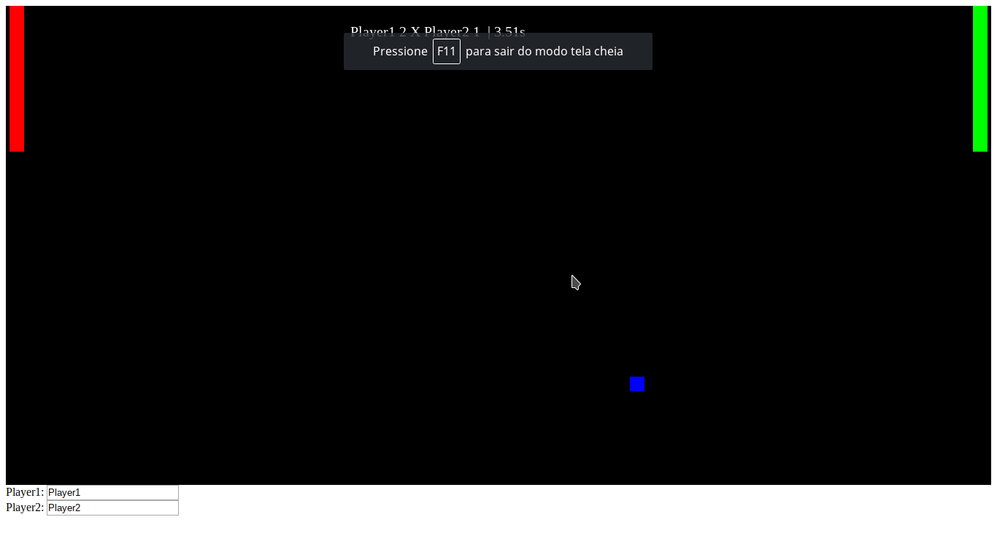

CONCLUSÃO

Visto que todos os integrantes do grupo possuirem um conhecimento avançado em javascript, realizamos um desafio a nossa equipe em criar o trabalho utilizando a WebGL. O jogo do Pong foi escolhido pelo grande sucesso que ele fez na época do Atari.
Outro motivo da escolha da WebGL, foi de conhecer melhor outras plataforma de desenvolvimento.

referências

São as informações que permitem a identificação de documentos utilizados, no todo ou em parte, pelo autor do trabalho. A correta e completa identificação de um texto facilitará o processo de sua localização e obtenção por um leitor interessado. É recomendável a consulta a NBR 6023 da ABNT, para a correta apresentação das referências bibliográficas.

ANDRADE, Maria Margarida de. Introdução à metodologia do trabalho científico: elaboração de trabalhos na graduação. 6.ed. São Paulo: Atlas, 2003

ASSOCIAÇÃO BRASILEIRA DE NORMAS TÉCNICAS - ABNT. Referências bibliográficas: NBR 6023. Rio de Janeiro, ago. 2002.

______. Livros e folhetos: NBR 6029. Rio de Janeiro, set. 2002.

______. Citações em documentos: NBR 10520. Rio de Janeiro, ago. 2002.

______. Trabalhos acadêmicos: NBR 14724. Rio de Janeiro, ago. 2002.

BEUREN, Ilse Maria (org.). Como elaborar trabalho monográficos em contabilidade: teoria e prática. São Paulo: Atlas, 2003.

CENTRO UNIVERSITÁRIO DE JARAGUÁ DO SUL – UNERJ. Orientações Metodológicas. Disponível em: <http://www.unerj.br/unerj/nap/orientacoes.doc>. Acesso em: 10 jun 2004.

LAKATOS, Eva Maria; MARCONI, Marina de Andrade. Fundamentos de metodologia científica. 6.ed. São Paulo: Atlas, 2007.

MARCONI, Marina de Andrade; LAKATOS, Eva Maria. Fundamentos de metodologia. 5.ed. São Paulo: Atlas, 2003.

MÁTTAR NETO, João Augusto. Metodologia científica na era da informática. São Paulo: Saraiva, 2002.

OLIVEIRA, Silvio Luiz de. Tratado de metodologia científica: projetos de pesquisas, TGI, TCC, monografias, dissertações e teses. São Paulo: Pioneira, 2000.

ROESCH, Sylvia Maria Azevedo. Projetos de estágio e de pesquisa em administração: guia para estágios, trabalhos de conclusão, dissertações e estudos de caso. 2.ed. São Paulo: Atlas, 1999.

STRIEDER, Roque. Diretrizes para elaboração de projetos de pesquisa. Joaçãba: Ed. Unoesc, 2009.

